1. 传授学生魔法后 学生离开了教室
2. 扣除魔法时，魔法数字飘屏 张琦
3. 门放人后，门的信息的改变
4. 施法中断
5. 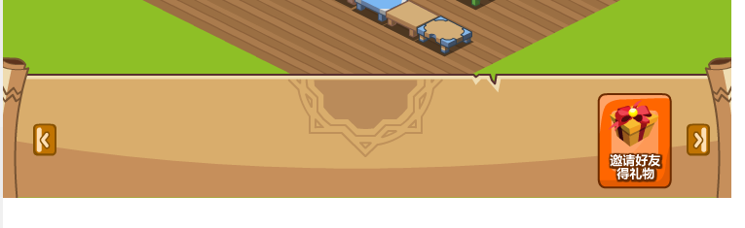
6. 关闭魔法课程返回主界面后 主界面UI无故消失 张琦
7. 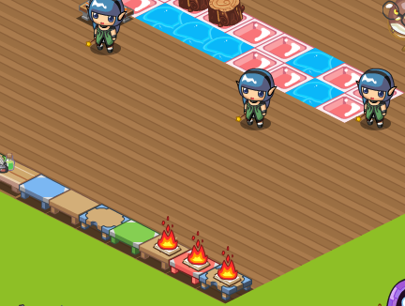
8. 桌子DIY后 人还留在原地
9. 施法中 的课桌 不可DIY.